**Атопический дерматит – одна из наиболее распространенных болезней кожи, которой страдает около 5-20% населения земного шара.**

**Точная причина заболевания неизвестна, однако развитию атопического дерматита способствуют:**

* ***наследственная предрасположенность;***
* ***заболевания дыхательных путей и кишечника;***
* ***заболевания нервной системы;***
* ***стресс;***
* ***аллергены во вдыхаемом воздухе (клещи домашней пыли, пыльца растений, шерсть животных);*** 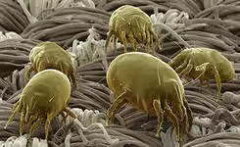

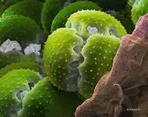

* ***пищевые аллергены (молочный белок, фрукты, яйца, рыба, консерванты);***
* ***индивидуальная непереносимость определенных веществ.***

**Симптомы заболевания:**

* **зуд *(может быть как легким и непродолжительным, так и длительным мучительным), который приводит к расчесам кожи вплоть до кровоточивости;***
* ***постепенное нарастающее симметричное* утолщение кожи *задней поверхности шеи, лица, области колен, бедер, промежности и половых органов;***

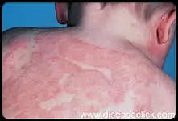

* **при осложнении или несвоевременно начатом лечении *- возникновение* гнойничковых заболеваний*, вызванных золотистым стафилококком,* поражение лимфатических узлов.**

**Обострение могут спровоцировать *любые причины, но чаще всего - стрессы, влажный климат, химические и физические раздражители, инфекции.***

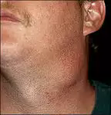**Для диагностики атопического дерматита важно наличие ряда основных признаков:**

* ***зуд кожных покровов;***
* ***характерное расположение высыпаний и их внешний вид;***
* ***наследственная предрасположенность;***
* ***обострение весной и осенью.***

**Дополнительно используются постановка аллергологических проб и определение специфических показателей крови.**

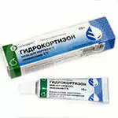 **Лечение заболевания должно начинаться как можно раньше и включает в себя следующие *мероприятия:***

* **Коррекция рациона питания *- ограничение либо полное исключение продуктов, обладающих высо435.tifкой аллергенной активностью (яйца, рыба, орехи, икра, мед, шоколад, кофе, какао, алкогольные напитки, консервы, копчености, горчица, майонез, специи, хрен, редис, редька, баклажаны, грибы, ягоды, фрукты и овощи, имеющие оранжевую и красную окраску). Допускается включать в рацион ягоды и фрукты светлой окраски, 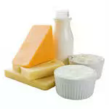кисломолочные продукты, крупы (рис, перловка, гречка, овсянка), мясо (говядину, кролика, нежирные сорта свинины и баранины, индейку, конину), масло сливочное топленое и растительное, хлеб ржаной, фруктозу, ксилит.***
* **Местная терапия*, успех которой зависит от мотивации и правильного поведения больного, степени его доверия лечащему врачу. Для местного лечения атопического дерматита используются глюкокортикостероидные мази, кремы, лосьоны, а также специфические нестероидные иммунодуляторы.***
* **Физиотерапия *(в первую очередь, узкополосная фототерапия).***
* **Санаторно-курортное лечение: *воздушные и солнечные ванны, морские купания, лечебные грязи (сероводородные, радоновые).***

**Профилактика обострений атопического дерматита заключаются в соблюдении диеты и выполнении врачебных назначений и рекомендаций.**

**Необходима регулярная и тщательная уборка квартиры. Желательно убрать из помещений вещи, собирающие пыль, а также поддерживать влажность воздуха.**

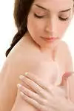 **После принятия душа или ванны следует увлажнять кожу кремами, маслами. Также стоит избегать пе регревания, потливости, тяжелых физических упражнений, ношения грубой шерстяной одежды и синтетических тканей.**

**Важно регулярно посещать врача для осмотра и назначения профилактического лечения.**

**435.tifМинистерство здравоохранения**

**Республики Беларусь**

